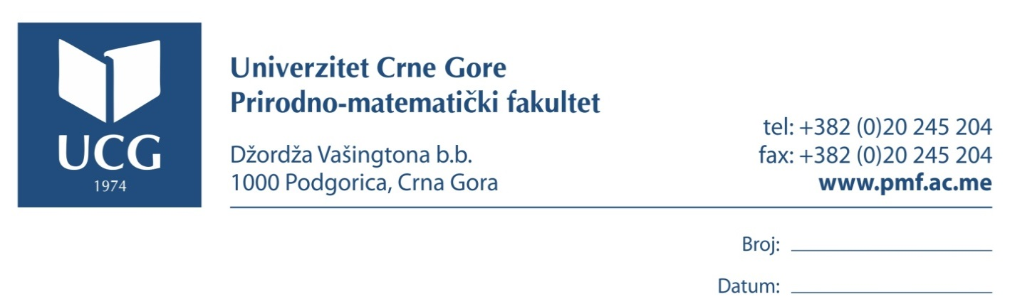

**Z A P I S N I K**

**Sa CV elektronske sjednice Vijeća Prirodno-matematičkog fakulteta**

**od.05.10.2023.godine**

**Sjednici su prisustvovali**: Svjetlana Terzić, Žana Kovijanić-Vukićević, Oleg Obradović David Kaljaj, Milenko Mosurović, Darko Mitrović, Sanja Jančić Rašović, Savo Tomović, Đorđije Vujadinović, Nevena Mijajlović, Božidar Popović, Marijan Marković, Goran Popivoda, Uglješa Urošević, Igor Jovančević, Nikola Konatar, Predrag Miranović, Borko Vujičić, Nataša Raičević, Mara Šćepanović, Gordana Jovanović, Danko Obradović, Vladimir Pešić, Andrej Perović, Slađana Krivokapić, Svetlana Perović, Jelena Rakočević Danijela Stešević, Danka Caković, Dragana Milošević, Anđelka Šćepanović, Slavica Vujović, Vlatko Kastratović, Miljan Bigović, Miloje Šundić, Danilo Mrdak, Mijat Božović, Anton Đokaj, Stevan Đurđević, Dušan Stamatović, Vuk Jovović, Sara Raičević, Jelena Jovićević Ranka Pejanović, Teodora Tanjević, Teodora Vuković i Teodor Popović.

**Sjednici nijesu prisustvovali:** Predrag Stanišić, Jela Šušić, Vladimir Jaćimović, Vladimir Božović, Aleksandar Popović, Srđan Kadić, Stevan Kordić, Vanja Vukoslavčević, Slavoljub Mijović, Jovan Mirković Gordana Laštovička Medin, Nevenka Antović, Mira Vučeljić, Ivana Pićurić, Marijana Krivokapić, Dragana Petrović, Marko Jocović, Hamza Hot, Jovana Bošnjak, Aleksandar Plamenac, Jasmin Suličić i Nikolina Mrdak.,

Nakon usvajanja Predloga i utvrđenog kvoruma, Vijeće je započelo rad po sljedećem

**DNEVNOM REDU:**

1. Verifikacija upisa na specijalističke studije i prvu godinu master studija

2. Verifikacija ocjena iz drugog apsolventskog roka

3. Molbe za korekciju ocjena

Tačka 1.

Na osnovu člana 64, a u vezi sa članom 137 stav 4 i 5 kao i člana 138 stav 3 i 4 Statuta Univerziteta Crne Gore, Izvještaja upisne komisije fakulteta, na CV elektronskoj sjednici Vijeća PMF-a održanoj dana 05.10.2023. godine donijeta je

**ODLUKA O UPISU**

**I**

Ovom Odlukom vrši se upis svih kandidata koji su ostvarili pravo na upis na specijalističke i master studije na Prirodno-matematičkom fakultetu u prvom upisnom roku studijske 2023/24. godine.

**II**

Pravo na upis ostvarili su svi kandidati koji se nalaze na objavljenim konačnim rang listama, do broja koji je konkursom predviđen za upis.

**III**

Izvještaji upisne komisije Prirodno-matematičkog fakulteta predstavljaju sastavni dio Odluke.

**IV**

Odluka se dostavlja Centralnoj upisnoj komisiji Univerziteta Crne Gore, na dalju proceduru.

Tačka 2.

Na osnovu člana 64 Statuta Univerziteta Crne Gore, člana 3 Pravila studiranja na osnovnim studijama, Izvještaja o uspjehu studenata po završetku drugog asolventskog ispitnog roka, na CV elektronskoj sjednici održanoj dana 05.10.2023.godine, Vijeće je donijelo

**O D L U K U**

**I**

Verifikuju se ocjene po predmetima na osnovnim studijama na Prirodno-matematičkom fakultetu na način i pod uslovima, kako je navedeno u Izvještajima o uspjehu studenata.

**II**

Izvještaji su sastavni dio Odluke.

Tačka 3.

Na osnovu člana 64 Statuta Univerziteta Crne Gore, Molbe doc. dr Uglješe Uroševića broj 2023/05-2064 od 28.9.2023.godine, na CV elektronskoj sjednici Vijeća održanoj dana 05.10.2023. godine donijeta je

**O D L U K A**

**O verifikaciji ocjene**

**I**

Ivoni Ćetković (42/20) studentu studijskog programa Računarske nauke na Prirodno-matematičkom fakultetu Univerziteta Crne Gore, verifikuje se ocjena E iz predmeta Računarske mreže.

*O b r a z l o ž e n j e*

Predmetni nastavnik doc. dr Uglješa Urošević u prethodnom semestru, u julskom ispitnom roku, greškom nije upisao ocjenu iz predmeta *Računarske mr*e*že* studentkinji Ivoni Ćetković. Stoga se imenovani obratio Vijeću fakulteta sa molbom da se navedena greška ispravi. Odlučujući po molbi Vijeće je našlo da je ista opravdana pa je odlučeno kao u dispozitivu.

______________________________________________________________________

Na osnovu člana 64 Statuta Univerziteta Crne Gore, Molbe prof. dr Vladimira Pešića broj 2023/01-2117 od 03.10.2023. godine, na CV elektronskoj sjednici Vijeća održanoj dana 05.10.2023. godine donijeta je

**O D L U K A**

**O korekciji ocjene**

**I**

Anđeli Marković (4/22) studentkinji studijskog programa Biologija na Prirodno-matematičkom fakultetu Univerziteta Crne Gore, koriguje se ocjena iz predmeta “Zoologija Viših beskičmenjaka” i umjesto ocjene F upisuje ocjena E

*O b r a z l o ž e n j e*

Predmetni nastavnik prof. dr Vladimir Pešić obratio se Vijeću PMF- a sa molbom da se studentkinji Anđeli Marković koriguje ocjena iz predmata “Zoologija Viših kičmenjaka “ iz ocjene F u ocjenu E. Odlučujući po molbi Vijeće je istu odobrilo pa je odlučeno kao u dispozitivu.

______________________________________________________________________

Na osnovu člana 64 Statuta Univerziteta Crne Gore, Molbe prof. dr Žane Kovijanić Vukićević broj 2023/01-2127 od 04.10.2023.godine, na CV elektronskoj sjednici Vijeća održanoj dana 05.10.2023. godine donijeta je

**O D L U K A**

**O korekciji ocjene**

**I**

Adnani Kurmenović, (8/2018) studentkinji studijskog programa Matematika na Prirodno-matematičkom fakultetu Univerziteta Crne Gore, koriguje se ocjena iz predmeta “Diskretna matematika 2 ” i umjesto ocjene F upisuje ocjena E

*O b r a z l o ž e n j e*

Predmetni nastavnik prof. dr Žana Kovijanić Vukićević obratila se Vijeću PMF- a sa molbom da se studentkinji Adnani Kurmenović koriguje ocjena iz predmata “Diskretna matematika 2” iz ocjene F u ocjenu E. Kao razlog profesorica je navela neslaganje standardne bodovne skale sa bodovnom skalom u e indeksu. Odlučujući po molbi Vijeće je istu odobrilo pa je odlučeno kao u dispozitivu.

Na osnovu člana 64 Statuta Univerziteta Crne Gore, Molbe mr Igora Ivanovića broj 2023/01-2126 od 04.10.2023.godine, na CV elektronskoj sjednici Vijeća održanoj dana 05.10.2023. godine donijeta je

**O D L U K A**

**O verifikaciji ocjene**

**I**

Branislavu Kasalici, (52/21) studentu PMF-a, studijski program Računarske nauke, na Prirodno-matematičkom fakultetu Univerziteta Crne Gore verifikuje se ocjena E iz predmeta Engleski jezik 4 kod predmetnog nastavnika mr Igora Ivanovića.

*O b r a z l o ž e n j e*

Predmetni nastavnik mr Igor Ivanović obratio se Vijeću PMF- a sa molbom da se studentu Branislavu Kasalici verifikuje ocjena E iz predmeta Engleski jezik 4 , koja se greškom nije našla u obrascu za zaključne ocjene. Odlučujući po molbi Vijeće je istu odobrilo pa je odlučeno kao u dispozitivu.

ZAPISNIK SAČINILA PREDSJEDAVAJUĆI VIJEĆA

Nina Rubežić, sekretar Fakulteta dekan, prof. dr Miljan Bigović